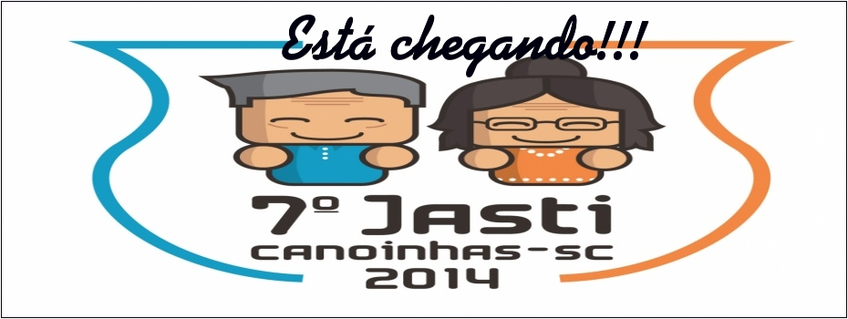

JOGOS ABERTOS DA TERCEIRA IDADE
2014

ETAPA REGIONAL – 11ª SDR
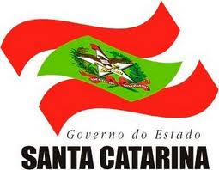

SANTA CECÍLIA

BOLETIM 02

RESULTADOS DOS 7º JOGOS ABERTOS DA 3ª IDADE – 11ª SDR

MODALIDADE: BOCHA  LOCAL: CANCHA DO PARQUE DE EXPOSIÇÕES WALFRIDO DRISSEN  HORÁRIO: 9:00 h |  |  |  |  |  |  | 
Jogo | Sexo | Município [A] |  | X |  | Município [B] |  | Chave
1 | M | SANTA CECÍLIA | 12 | X | 06 | CURITIBANOS |  | U
2 | M | CURITIBANOS | 12 | X | 03 | FREI ROGÉRIO |  | U
3 | M | FREI ROGÉRIO | 00 | X | 12 | SANTA CECÍLIA |  | U
4 | F | SANTA CECÍLIA | 12 | X | 03 | FREI ROGÉRIO |  | U
BOCHA MASCULINO
1º lugar – Santa Cecília
2º lugar – Curitibanos
3º lugar – Frei Rogério

BOCHA FEMININO
1º lugar – Santa Cecília
2º lugar – Frei Rogério

MODALIDADE: BOLÃO MASCULINO  LOCAL: SALÃO PARQUE DE EXPOSIÇÕES WALFRIDO DRISSEN  HORÁRIO: 10:00 H |  |  |  |  |  |  | 
Jogo | Sexo | Município [A] |  | X |  | Município [B] |  | Chave
05 | M | CURITIBANOS | 639 | X | 667 | SANTA CECÍLIA |  | U
MODALIDADE: BOLÃO MASCULINO
1º Lugar – Santa Cecília
2º lugar – Curitibanos

MODALIDADE: CANASTRA MASCULINO  LOCAL: SALÃO PARQUE DE EXPOSIÇÕES WALFRIDO DRISSEN  HORÁRIO: 9:30 H |  |  |  |  |  |  | 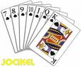
Jogo | Sexo | Município [A] |  | X |  | Município [B] |  | Chave
06 | M | CURITIBANOS | 2830 | X | 3050 | FREI ROGÉRIO |  | U
07 | M | SANTA CECÍLIA | 309000000 | X | 17100 | SÃO CRISTOVÃO DO SUL |  | U
08 | M | FREI ROGÉRIO | 1590 | X | 3410 | SANTA CECILIA |  | U
09 | M | SÃO CRISTOVÃO DO SUL | 3470 | X | 2440 | CURITIBANOS |  | U
10 | M | FREI ROGÉRIO | 2900 | X | 3160 | SÃO CRISTOVÃO DO SUL |  | U
11 | M | CURITIBANOS | 2300 | X | 3420 | SANTA CECÍLIA |  | U
MODALIDADE: CANASTRA MASCULINO
1ºlugar – Santa Cecília
2º lugar – São Cristovão do Sul
3º lugar – Frei Rogério

MODALIDADE: CANASTRA FEMININO
LOCAL: SALÃO PARQUE DE EXPOSIÇÕES WALFRIDO DRISSEN
HORÁRIO: 9:30 H

Jogo | Sexo | Município [A] |  | X |  | Município [B] |  | Chave
12 | F | CURITIBANOS | 3420 | X | 1690 | FREI ROGÉRIO |  | U
13 | F | SANTA CECÍLIA | 2150 | X | 3170 | SÃO CRISTOVÃO DO SUL |  | U
14 | F | FREI ROGÉRIO | 3040 | X | 1270 | SANTA CECILIA |  | U
15 | F | SÃO CRISTOVÃO DO SUL | 2700 | X | 3230 | CURITIBANOS |  | U
16 | F | FREI ROGÉRIO | 3150 | X | 3450 | SÃO CRISTOVÃO DO SUL |  | U
17 | F | CURITIBANOS | 2300 | X | 3120 | SANTA CECÍLIA |  | U
MODALIDADE: CANASTRA FEMININO
1º lugar – Curitibanos
2º lugar – São Cristovão do Sul
3º lugar – Frei Rogério

MODALIDADE: DANÇA COREOGRAFADA  LOCAL: SALÃO PARQUE DE EXPOSIÇÕES WALFRIDO DRISSEN  HORA: 14:00 H  HORÁRIO: 14:00 | 
1º lugar – Curitibanos
2º lugar – Santa Cecília

MODALIDADE: DANÇA DE SALÃO – 60 – 69 ANOS
LOCAL: SALÃO PARQUE DE EXPOSIÇÕES WALFRIDO DRISSEN
HORA: 14:00 H

HORÁRIO: 14:00

1º lugar – Curitibanos
2º lugar – Santa Cecília

MODALIDADE: DANÇA DE SALÃO – 70 ANOS ACIMA
LOCAL: SALÃO PARQUE DE EXPOSIÇÕES WALFRIDO DRISSEN
HORA: 14:00 H

HORÁRIO: 14:00

1º lugar – Curitibanos
2º lugar – Santa Cecília

MODALIDADE: DOMINÓ MASCULINO
LOCAL: SALÃO PARQUE DE EXPOSIÇÕES WALFRIDO DRISSEN
HORÁRIO: 9:30 H

Jogo | Sexo | Município [A] |  | X |  | Município [B] |  | Chave
22 | M | CURITIBANOS | 01 | X | 02 | FREI ROGÉRIO |  | U
23 | M | SANTA CECÍLIA | 00 | X | 02 | SÃO CRISTOVÃO DO SUL |  | U
24 | M | FREI ROGÉRIO | 00 | X | 02 | SANTA CECILIA |  | U
25 | M | SÃO CRISTOVÃO DO SUL | 02 | X | 00 | CURITIBANOS |  | U
26 | M | FREI ROGÉRIO | 01 | X | 02 | SÃO CRISTOVÃO DO SUL |  | U
27 | M | CURITIBANOS | 02 | X | 00 | SANTA CECÍLIA |  | U

MODALIDADE: DOMINÓ MASCULINO
1º lugar – São Cristovão do Sul
2º lugar- Santa Cecília
3º lugar - Curitibanos

MODALIDADE: DOMINÓ FEMININO
LOCAL: SALÃO PARQUE DE EXPOSIÇÕES WALFRIDO DRISSEN
HORÁRIO: 9:30 H

Jogo | Sexo | Município [A] |  | X |  | Município [B] |  | Chave
28 | F | CURITIBANOS | 00 | X | 02 | FREI ROGÉRIO |  | U
29 | F | SANTA CECÍLIA | 00 | X | 02 | SÃO CRISTOVÃO DO SUL |  | U
30 | F | FREI ROGÉRIO | 02 | X | 01 | SANTA CECILIA |  | U
31 | F | SÃO CRISTOVÃO DO SUL | 01 | X | 02 | CURITIBANOS |  | U
32 | F | FREI ROGÉRIO | 02 | X | 01 | SÃO CRISTOVÃO DO SUL |  | U
33 | F | CURITIBANOS | 02 | X | 00 | SANTA CECÍLIA |  | U
MODALIDADE: DOMINÓ FEMININO
1º lugar – Frei Rogério
2º lugar – Curitibanos
3º lugar – São Cristóvão do Sul

MODALIDADE: TRUCO MASCULINO  LOCAL: SALÃO PARQUE DE EXPOSIÇÕES WALFRIDO DRISSEN  HORÁRIO: 9:30 H |  |  |  |  |  |  | 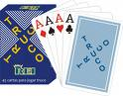
Jogo | Sexo | Município [A] |  | X |  | Município [B] |  | Chave
18 | M | SANTA CECILIA | 00 | X | 02 | SÃO CRISTÓVÃO DO SUL |  | U
19 | M | SÃO CRISTÓVÃO DO SUL | 02 | X | 00 | CURITIBANOS |  | U
20 | M | CURITIBANOS | 02 | X | 01 | SANTA CECÍLIA |  | U

MODALIDADE: TRUCO MASCULINO
1º lugar – São Cristovão do Sul
2º lugar – Curitibanos
3º lugar – Santa Cecília

MODALIDADE: TRUCO FEMININO
LOCAL: SALÃO PARQUE DE EXPOSIÇÕES WALFRIDO DRISSEN
HORÁRIO: 9:30 H

Jogo | Sexo | Município [A] |  | X |  | Município [B] |  | Chave
21 | F | CURITIBANOS | 01 | X | 02 | SANTA CECÍLIA |  | U
MODALIDADE: TRUCO FEMININO
1º lugar – Santa Cecília
2º lugar – Curitibanos

QUADRO DE MEDALHAS
MUNICÍPIO | OURO | PRATA | BRONZE | TOTAL
SANTA CECÍLIA | 05 | 04 | 01 | 10
CURITIBANOS | 04 | 05 | 01 | 10
SÃO CRISTÓVÃO DO SUL | 02 | 02 | 01 | 05
FREI ROGÉRIO | 01 | - | 04 | 05

